一、选择题
1．豌豆子粒黄色(Y)、圆粒(R)均为显性，两亲本豌豆杂交的F1表型如下图。让F1中黄色圆粒豌豆与绿色皱粒豌豆杂交,F2的性状分离比为 ( )
A.9∶3∶3∶1 B.3∶1∶3∶1 C.1∶1∶1∶1 D.2∶2∶1∶1
2．已知短指(B)对正常指(b)是显性;会说话(D)对聋 哑(d)是显性。一位正常指聋哑人的父亲是短指症, 母亲正常，则该正常指聋哑人父母的基因型及正常 指聋哑人是由哪种精子和卵子结合而来的 ( )
A.父BBDD,母bbDd;Bb精子,bd卵子 B.父BbDd,母bbDd;bd精子,bd卵子
C.父BbDd,母bbDD;bd精子,bD卵子 D.父BbDd,母bbDD;bD精子,bD卵子
3．如图为某种遗传病的家族系谱图。以下是对该系谱图分析得出的结论,其中错误的是( )
A.该病的遗传方式为常染色体隐性遗传
B.家族中一定携带该致病基因的有2、4、5、6、8、9、12、13
C.家族中10为杂合子的几率为1/2
D.若家族中14与一患者结婚,则他们生患病孩子的几率为1/3
4．在常染色体上的A、B、C三个基因分别对a、b、c完全显性。用隐性性状个体与显性纯合个体杂交得F₁，F₁测交结果为aabbcc∶AaBbCc∶aaBbcc∶AabbCc＝1∶1∶1∶1，则下列正确表示F₁基因型的是( )
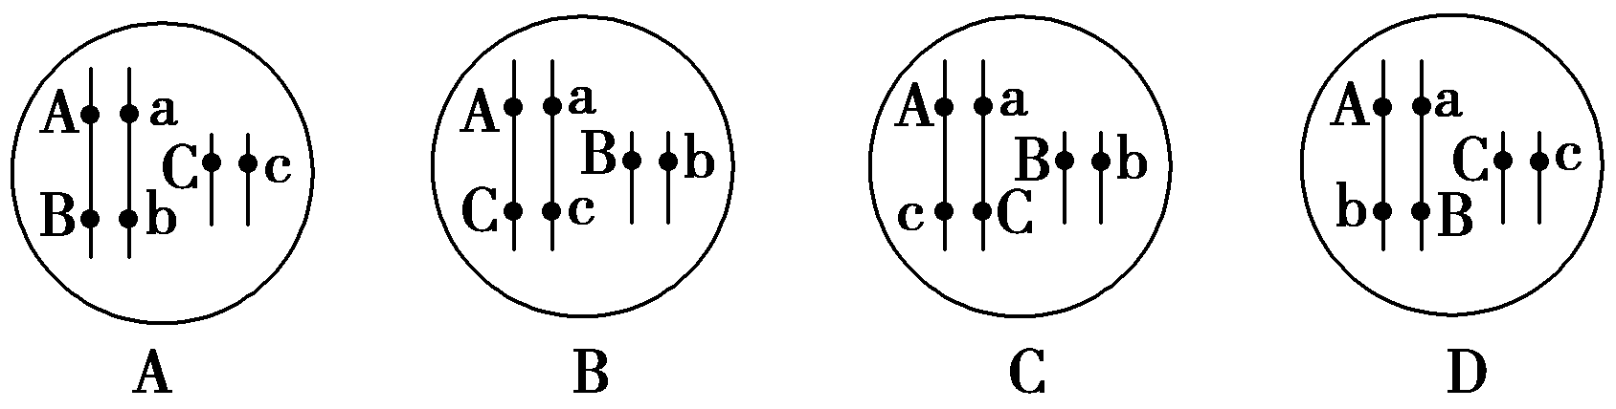
5．如图表示某动物的精原细胞,该细胞在减数分裂过程中发生了交叉互换。则由该细胞形成的精子类型可能是 ( )
6．将具有一对等位基因的杂合体，逐代自交3次，在F³中纯合体比例为 ( )
A． B． C． D．
7．已知人的红绿色盲属X染色体隐性遗传，先天性耳聋是常染色体隐性遗传(D对d完全显性)。下图中Ⅱ₂为色觉正常的耳聋患者，Ⅱ₅为听觉正常的色盲患者。Ⅱ₄(不携带d基因)和Ⅱ₃婚后生下一个男孩，这个男孩患耳聋、色盲、既耳聋又色盲的可能性分别是 ( )
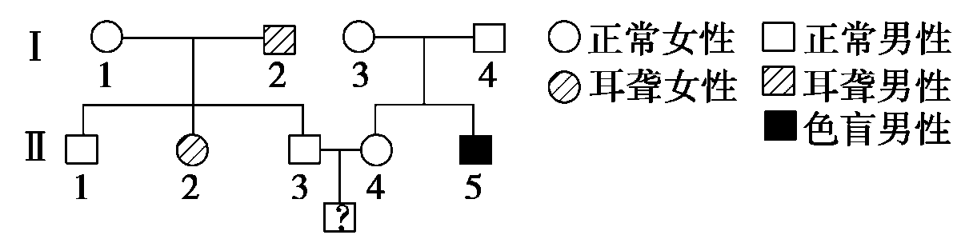
A．0、、0 B．0、、 C．0、、0 D. 、、
8．基因分离规律的细胞学基础是
A.减数第一分裂时同源染色体联会 B.减数第一次分裂时同源染色体分离
C.减数第一次分裂时染色单体分开 D.减数第一次分裂时非同源染色体随机组合
9．（2010·威海模拟）基因型为MM的绵羊有角，基因型为mm的绵羊无角，基因型为Mm的绵羊母羊无角公羊有角，现有一只有角母羊生了一只无角小羊，这只小羊的性别和基因型分别是（ ）
A.雄性、mm B.雌性、Mm C.雄性、Mm D.雌性、mm
10．现有AaBb和Aabb两种基因型的豌豆个体自交，假设这两种基因型个体的数量和它们的生殖能力均相同,在自然状态下,子一代中能稳定遗传的个体所占比例是 ( )
A.1/2 B.1/3 C.3/8 D.3/4
11．水稻高秆(D)对矮秆(d)为显性，抗稻瘟病(R)对易感稻瘟病(r)为显性，两对性状独立遗传，用一个纯合易感病的矮秆品种(抗倒伏)与一个纯合抗病高秆品种(易倒伏)杂交，F₁自交，F₂中出现既抗倒伏又抗病类型的基因型及其所占比例为 ( )
A．ddRR，1／8 B．ddRr，1／16
C．ddRR，1／16和ddRr，1／8 D．DDrr，1／16和DdRR，1／8
12．两只杂合黑豚鼠交配，后代出现白豚鼠的原因最可能是什么？若杂合黑豚鼠一胎生出4只豚鼠，则出现3黑1白的可能性为 （ ）
A．减数分裂时，基因重组；100% B．减数分裂时，等位基因的分离；27/256
C．受精作用时，基因重组；3∶1 D．基因突变；3∶1
13．如图是某遗传病(致病基因为a)的系谱图，6号和7号为同卵双生，8号和9号为异卵双生，如果6号和9号个体结婚，则他们生出正常男孩的概率 ( )
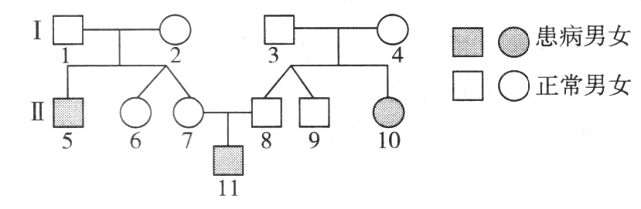
A．5／12 B．5／6 C．3／4 D．3／8
14．一对表现正常的夫妇有一个正常男孩和一个患某种遗传病的女孩。如果该男孩与一个母亲为该病患者的正常女子结婚，生了一个正常的儿子，问这个儿子携带致病基因的几率为（ ）
A．11/18 B．5/9 C．4/9 D．3/5
15．下列有关一对相对性状遗传的叙述,正确的是 ( )
A.在一个生物群体中,若仅考虑一对等位基因,可有 4种不同的交配类型
B.最能说明基因分离定律实质的是F2的表现型比为3∶1
C.若要鉴别和保留纯合的抗锈病(显性)小麦，最简便易行的方法是自交
D.通过测交可以推测被测个体产生配子的数量
16．蜜蜂的雄蜂是由未受精的卵细胞发育而成的，雌蜂是受精卵发育成的。蜜蜂的体色——褐色相对于黑色为显性，控制这一相对性状的基因位于常染色体上。现有褐色雄蜂与黑色蜂王杂交，则F₁的体色将是 （ ）
A．全部是褐色 B．蜂王和工蜂是褐色，雄蜂都是黑色
C．褐色︰黑色＝3︰1 D．蜂王和工蜂是黑色，雄蜂都是褐色
17．下图表示不同基因型豌豆体细胞中的两对基因及其在染色体上的位置,这两对基因分别控制两对相对性状,从理论上说,下列分析不正确的是 ( )
A.甲、乙植株杂交后代的表现型比例是1∶1∶1∶1
B.甲、丙植株杂交后代的基因型比例是1∶1∶1∶1
C.丁植株自交后代的基因型比例是1∶2∶1
D.正常情况下，甲植株中基因A与a在减数第二次分裂时分离
18．已知一植株的基因型为AABB，周围虽生长有其他基因的玉米植株，但其子代不可能出现的基因型是( )
A．AABB B．AABb C．aaBb D．AaBb
19．对下列各图所表示的生物学意义的描述，正确的是 ( )
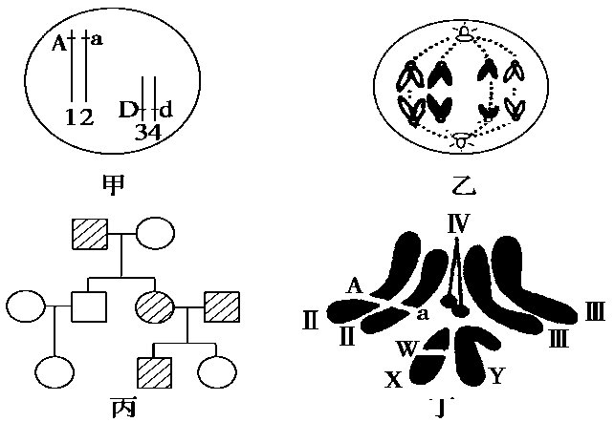
A．甲图中生物自交后产生基因型为Aadd个体的概率为1/6
B．乙图细胞若处于有丝分裂后期，则该生物正常体细胞的染色体数为4条
C．丙图家系中男性患者明显多于女性患者，该病最有可能是伴X隐性遗传病
D．丁图表示某果蝇染色体组成，其配子基因型有AX^{W}、aX^{W}两种
20．用³²P标记的噬菌体侵染大肠杆菌，经培养、搅拌、离心、检测，上清液的放射性占15%，沉淀物的放射性占85%。上清液带有放射性的原因可能是 ( )
A．离心时间过长，上清液中析出较重的大肠杆菌
B．搅拌不充分，吸附在大肠杆菌上的噬菌体未与细菌分离
C．噬菌体侵染大肠杆菌后，大肠杆菌裂解释放出子代噬菌体
D．³²P标记了噬菌体蛋白质外壳，离心后存在于上清液中
二、填空题
21．下图是某家庭白化病遗传系谱，6号7号个体为同卵双生（同一受精卵发育而成）、8号和9号个体为异卵双生(即由两个受精卵发育而成)的两个个体，请据图回答：
（1）控制白化病的基因是＿＿性基因，若用A和a表示控制这一相对性状的等位基因，则3号、7号和11号个体的基因型分别是＿＿、＿＿、＿＿。
（2）6号是纯合体的机率是＿＿，9号是杂合体的机率是＿＿。7号和8号再生一个孩子有病的机率是＿＿＿。
（3） 如果6号和9号个体结婚，他们生出有病孩子的机率是＿＿。如果他们所生的第一个孩子为该病的患者，再则生一个有病孩子的机率是＿＿，是正常孩子的机率又是＿＿＿＿。
22．现有4个纯合南瓜品种，其中2个品种的果形表现为圆形(圆甲和圆乙),1个表现为扁盘形(扁盘),1个表现为长形(长)。用这4个南瓜品种做了3个实验，结果如下：
实验1：圆甲×圆乙，F₁为扁盘，F₂中扁盘∶圆∶长＝9∶6∶1
实验2：扁盘×长，F₁为扁盘，F₂中扁盘∶圆∶长＝9∶6∶1
实验3：用长形品种植株的花粉分别对上述两个杂交组合的F₁植株授粉，其后代中扁盘∶圆∶长均等于1∶2∶1。综合上述实验结果，请回答：
(1)南瓜果形的遗传受______对等位基因控制，且遵循__________________定律。
(2)若果形由一对等位基因控制，用A、a表示，若由两对等位基因控制，用A、a和B、b表示，以此类推，则圆形的基因型应为____________，扁盘的基因型应为____________，长形的基因型应为_______。
(3)为了验证(1)中的结论，可用长形品种植株的花粉对实验1得到的F₂植株授粉，单株收获F₂中扁盘果实的种子，每株的所有种子单独种植在一起得到一个株系。观察多个这样的株系，则所有株系中，理论上有1/9的株系F₃果形均表现为扁盘，有________的株系F₃果形的表现型及数量比为扁盘∶圆＝1∶1 ，有__________的株系F₃果形的表现型及数量比为______________________________________________________________________。
23．果蝇是遗传学研究的常用材料，根据所学知识回答下列问题：
(1)若果蝇中B、b基因位于X染色体上，b是隐性可致死基因(导致隐性的受精卵不能发育，但X^{b}的配子有活性)。能否选择出雌雄果蝇使其杂交后代只有雌性？请做出判断，并根据亲代和子代的基因型情况说明理由。
。
(2)遗传学上将染色体上某一区段及其带有的基因一起丢失，从而引起的变异叫缺失，缺失杂合子的生活力降低但能存活，缺失纯合子常导致个体死亡。若现有一红眼雄果蝇X^{B}Y与一白眼雌果蝇X^{b}X^{b}杂交，子代中出现一只白眼雌果蝇。请采用两种方法判断这只白眼雌果蝇的出现是由缺失造成的，还是由基因突变引起的：___________________________________________________________________________________________________________________________________________________________。
24．家禽鸡冠的形状由两对基因(A和a,B和b)控制，这两对基因按自由组合定律遗传，与性别无关。据 下表回答问题：
项目 | 基因组合 | A、B同时  存在(AB型) | A存在，  B不存在(Abb型) | B存在，  A不存在(aaB型) | A和B都不存在(aabb型)
项目 | 鸡冠形状 | 核桃状 | 玫瑰状 | 豌豆状 | 单片状
杂交组合 | 甲:核桃状×单片状 F1:核桃状,玫瑰状,豌豆状,单片状
杂交组合 | 乙:玫瑰状×玫瑰状F1:玫瑰状,单片状
杂交组合 | 丙:豌豆状×玫瑰状F1:全是核桃状
(1)甲组杂交方式在遗传学上称为______，甲组杂交 F1代四种表现型比例是_______。
(2)让乙组F1中玫瑰状冠的家禽与另一纯合豌豆状冠的家禽杂交,杂交后代表现型及比例在理论上是___________________。
(3)让丙组F1中的雌雄个体交配，后代表现为玫瑰状冠的有120只，那么表现为豌豆状冠的杂合子理论上有____只。
(4)基因型为AaBb与Aabb的个体杂交，它们的后代基因型的种类有____种,后代中纯合子比例占_____。

答案
一、选择题
1．D解析 本题考查对自由组合定律的灵活应用,培养学 生的逆向思维能力及从图中获取信息解决问题的能力。由图示F1中黄色∶绿色=1∶1、圆粒∶皱粒=3∶1可知亲本的基因型为YyRr和yyRr,则F1中黄色圆粒种子的基因型是YyRR∶YyRr=1∶2,让F1中黄色圆粒豌豆与绿色皱粒豌豆杂交,F2的性状类型有四种,分别是黄圆、绿圆、黄皱、绿皱,数量比例为2∶2∶1∶1。
2．B解析 根据题意知,正常指聋哑人的基因型为bbdd,则形成该正常指聋哑人的精子和卵子的基因型都为bd;父亲是短指症,则其基因型可表示为B_D_,母亲正常,则其基因型可表示为bbD_,后代的每一对基因都是一个来自父方,一个来自母方,故其父亲的基因型BbDd,母亲的基因型为bbDd。
3．C解析 8(母亲)、9(父亲)正常而12(女儿)和13(儿 子）均患病，可以确定该病是常染色体隐性遗传病。2为患者,6的基因型一定为Aa；7的基因型可能为AA或Aa，所以10为杂合子的几率不一定为1/2(当7的基因型为AA时,10为杂合子的几率为1/2；当7的的基因型为Aa时,10为杂合子的几率为2/3)。家族中14的基因型及概率为:AA占1/3,Aa占2/3,他与一患者(基因型为aa )结婚所生孩子的患病几率为2/3×1/2=1/3。
4．B解析：因为是测交，亲本基因型一定有一个是aabbcc，其配子是abc，再根据aabbcc∶AaBbCc∶aaBbcc∶AabbCc＝1∶1∶1∶1，在后代所有基因型中除去abc，剩余者则为另一亲本所能产生的配子类型，A与C固定组合，a与c固定组合。从B选项的图中可获取信息：A与C连锁，a与c连锁，故选B。
5．B解析 一个精原细胞减数分裂形成精子时,若在四分体时期发生一对同源染色体的非姐妹染色单体之间的交叉互换,最终则可产生四个不同染色体组合类型的精子。
6．B
7．A
8．A
9．B解析：由题意知，有角母羊的基因型为MM，其所生小羊一定是M_，而且此M_的小羊无角，一定不是公羊。因为MM和Mm的公羊都有角，因此一定是母羊，而MM的母羊是有角的，Mm的母羊是无角的，因此此小羊是Mm的雌性个体。
10．C解析 AaBb的个体产生的能稳定遗传的个体所占比例为1/4,而Aabb个体产生的能稳定遗传的个体所占比例为1/2,所以这两种基因型的个体产生的能稳定遗传的个体共有1/2×1/4+1/2×1/2=3/8。
11．C12．B13．A14．D
15．C解析 A项错误,在一个生物群体中,若仅考虑一对等 位基因,可有6种不同的交配类型;B项错误,最能说明基因分离定律实质的是F1的配子比为1∶1;C项正确,测交虽能鉴别是否为纯合子,但不能保留纯合子,而且对自花传粉的小麦来说测交操作繁琐;D项错误,通过测交不可以推测被测个体产生配子的数量，但可推测被测个体的基因型、是否是纯合子、产生配子的种类和比例。
16．B17．D解析 甲植株与乙植株的杂交属于测交类型，且甲 又是杂合子,所以后代的表现型比例为1∶1∶1∶1,A正确；甲植株与丙植株杂交,后代的基因型为AABb、AAbb、AaBb、Aabb,且比例为1∶1∶1∶1,B正确；Aabb自交的结果是：1/4AAbb、1/2Aabb、1/4aabb,比例为1∶2∶1,C正确；正常情况下,等位基因的分离发生在减数第一次分裂后期,所以D错误。
18．C19．B 20．C
二、填空题
21．(1)隐 Aa Aa aa
（2）0 2/3 1/4 (3)1/6 1/4 3/4
22．(1) 2 基因的自由组合(2) AAbb、Aabb、aaBb、aaBB AABB、AABb、AaBb、AaBB aabb
(3) 4/9 4/9 扁盘∶圆∶长＝1∶2∶1
23．(1)不能。因为果蝇的雄性中只有X^{B}Y个体，雌性有X^{B}X^{b}和X^{B}X^{B}的个体，雌雄果蝇的两种杂交组合中均会出现X^{B}Y的雄性个体
(2)方法一：取该果蝇有分裂能力的细胞制成装片，显微镜下观察其染色体结构。若染色体结构正常，则这只白眼雌果蝇的出现可能是由基因突变引起的；反之，可能是由缺失引起的。
方法二：选该白眼雌果蝇与红眼雄果蝇杂交。若杂交子代中雌果蝇数与雄果蝇数比例为1∶1，则这只白眼雌果蝇的出现是由基因突变引起的；若杂交子代中雌果蝇数与雄果蝇数比例为2∶1，则这只白眼雌果蝇的出现是由缺失造成的
24．答案 (1)测交 1∶1∶1∶1(2)核桃状∶豌豆状=2∶1 (3)80(4)6 1/4
解析 (1)个体和隐性纯合个体杂交,叫测交。 (2)F1玫瑰状杂合的概率是2/3,纯合概率是1/3,则和纯合的豌豆状冠的家禽杂交,后代核桃状冠的概率是1/3+2/3×1/2=2/3,豌豆状冠概率是2/3×1/2=1/3,比例为2∶1。(3)丙组中,由F1全是核桃状可推出亲代基因型为：aaBB和AAbb,其F1基因型为AaBb,雌雄个体间交配,符合自由组合定律,玫瑰状冠的家禽=1/16AAbb+2/16Aabb=120只,可以推出杂合的豌豆状冠的个体理论上有2/16aaBb=80只
(4)基因型为AaBb与Aabb的个体杂交，它们后代的基因型种类为3×2=6种,纯合子的比例为1/4AA×1/2bb+1/4aa×1/2bb=1/4。

